**Вариант В – 2016 – 14**

**1** Больному прописано лекарство, которое нужно принимать по 0,25 г 3 раза в день в течение 18 дней. В одной упаковке 8 таблеток лекарства по 0,25 г. Какого наименьшего количества упаковок хватит на весь курс лечения?

**2** На рисунке жирными точками показана цена никеля на момент закрытия биржевых торгов во все рабочие дни с 6 по 20 мая 2009 года. По горизонтали указываются числа месяца, по вертикали — цена тонны никеля в долларах США. Для наглядности жирные точки на рисунке соединены линией. Определите по рисунку, какого числа цена никеля на момент закрытия торгов была наибольшей за данный период.

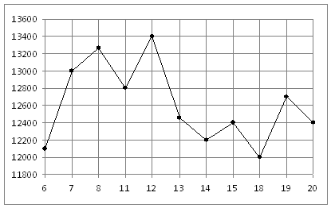

**3**  Площадь параллелограмма ABCD равна 153 . Найдите площадь параллелограмма, вершинами которого являются середины сторон данного параллелограмма.

**4** На борту самолёта 18 мест рядом с запасными выходами и 28 мест за перегородками, разделяющими салоны. Остальные места неудобны для пассажира высокого роста. Пассажир Д. высокого роста. Найдите вероятность того, что на регистрации при случайном выборе места пассажиру Д. достанется удобное место, если всего в самолёте 200 мест.

**5**  Найдите корень уравнения  .

**6** Точки *A*, *B*, *C*, расположенные на окружности, делят ее на три дуги, градусные меры которых относятся как 1 : 3 : 5 . Найдите больший угол треугольника *ABC*. Ответ дайте в градусах.

**7** Прямая  является касательной к графику функции .

Найдите *b* , учитывая, что абсцисса точки касания меньше 0 .

**8**  Найдите объём многогранника, изображенного на рисунке (все двугранные углы прямые).

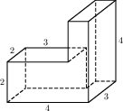

**9**  Найдите значение выражения  , если  .

**10**  Опорные башмаки шагающего экскаватора, имеющего массу   тонн представляют собой две пустотелые балки длиной   метров и шириной *s*  метров каждая. Давление экскаватора на почву, выражаемое в килопаскалях, определяется формулой  , где  *m* — масса экскаватора (в тоннах), *l* — длина балок в метрах, *s* — ширина балок в метрах, *g* — ускорение свободного падения (считайте м/с2). Определите наименьшую возможную ширину опорных балок, если известно, что давление *p* не должно превышать 165 кПа . Ответ выразите в метрах.

**11**  Лене надо подписать 972 открытки. Ежедневно она подписывает на одно и то же количество открыток больше по сравнению с предыдущим днем. Известно, что за первый день Лена подписала 20 открыток. Определите, сколько открыток было подписано за седьмой день, если вся работа была выполнена за 18 дней.

**12** Найдите точку минимума функции  .

**О т в е т ы к варианту В – 2016 – 14**

|  |  |  |  |  |  |  |  |  |  |  |  |
| --- | --- | --- | --- | --- | --- | --- | --- | --- | --- | --- | --- |
| **1** | **2** | **3** | **4** | **5** | **6** | **7** | **8** | **9** | **10** | **11** | **12** |
| 7 | 12 | 76,5 | 0,23 | -0,2 | 100 | 38 | 24 | 6 | 2 | 44 | -9 |